## Menu Empresa

### Tipos de ações possíveis:

**• Adicionar uma nova imagem (via phd.devsolutions)  
• Remover uma imagem existente (via phd.devsolutions)  
• Alterar uma imagem existente (administrador)**

**Nota importante:**Extensão obrigatória: **PNG**

Nome do ficheiro: 1 , 2 , 3

As imagens estão localizadas na seguinte pasta:

public_html > assets > images > equipa

Ver imagem abaixo como exemplo da estrutura de pastas:

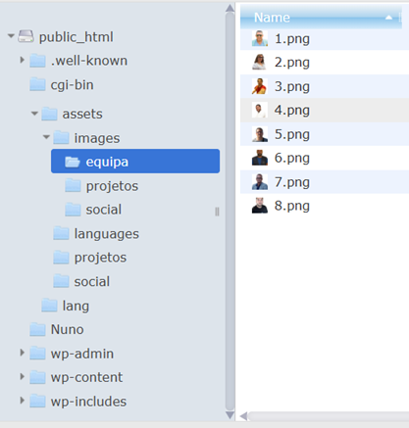

## Menu Projetos

### Imagens:

### Tipos de ações possíveis:

**• Adicionar uma nova imagem (administrador)  
• Remover uma imagem existente (administrador)  
• Alterar uma imagem existente (administrador)**

**Nota importante:**

Extensão obrigatória: **JPG**

Nome do ficheiro: 1 , 2 , 3Ao adicionar/remover fazer sempre duas a duas (a ideia é mostrar o antes e o depois)

As imagens estão localizadas na seguinte pasta:

public_html > assets > images > projetos

Ver imagem abaixo como exemplo da estrutura de pastas:

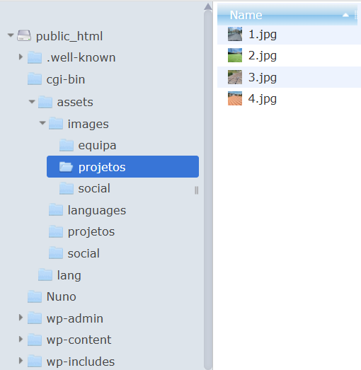

### Videos:

### Tipos de ações possíveis:

**• Adicionar um novo video (administrador)  
• Remover um video existente (administrador)  
• Alterar um video existente (administrador)**

**Nota importante:**

Url: podem ser usados os nomes: [www.youtube.com](http://www.youtube.com)/ ou [www.youtu.be/](http://www.youtu.be/) os urls devem ser seguidos sem espacos entre eles, um por linha.

O ficheiro para os videos estão localizadas na seguinte pasta:

public_html > assets > projetos > videos.txt

Copiar o url do youtube para dentro do ficheiro exemplo:

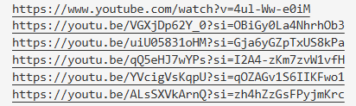

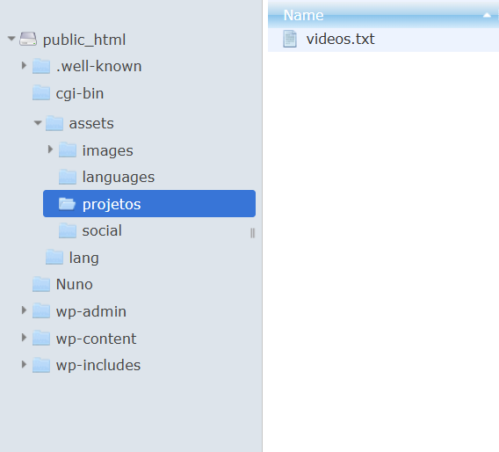

## Menu IMPACTO SOCIAL

### Tipos de ações possíveis:

**• Adicionar um novo evento (administrador)  
• Remover um evento existente (administrador)  
• Alterar um evento existente (administrador)**

**Nota importante:**Cada evento adicionado implica a tradução do mesmo para Inglês.

Um evento é constituído por 3 partes (Título/Descrição , Imagens , NovaEntrada) e obedecem a uma ordem para a criação do mesmo.

#### 1-Adicionar imagens

**Nota importante:**

Extensão obrigatória: **JPG**

Nome do ficheiro: 1 , 2 , 3

As imagens estão localizadas na seguinte pasta:

public_html > assets > images > social

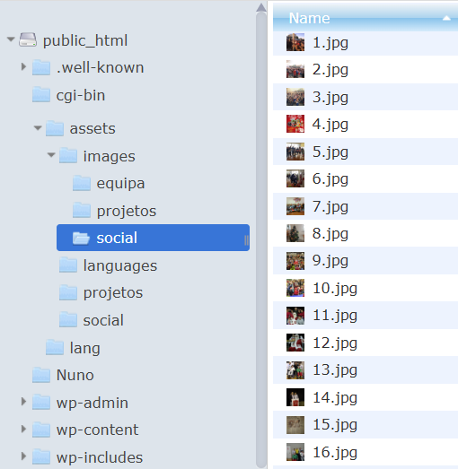

#### 2-Adicionar título e sub-título

Criar duas novas entradas **em cada um dos ficheiros das traducões** para o título e para a descrição. Os ficheiros de traduções estão localizadas na seguinte pasta:

public_html > lang

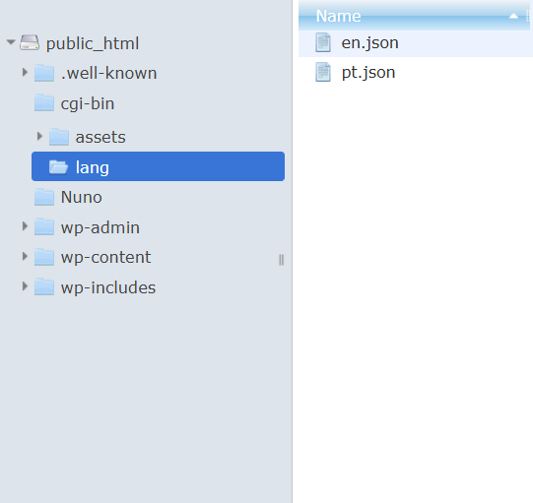

Dentro de cada um destes ficheiros deve ser adicionada duas novas entrada e incrementado o identificador:

“social-titulo-identificativo” e “social-descricao-identificativo” exemplo:

PT.json



EN.json



#### 3-Adicionar contrução da nova entrada

**Nota importante:**

Estrutura de um bloco de entrada: **abre parentesis, identificador,lista de imagens,fecha parentesis.**

Acrescentar um bloco com abre parentesis ‘{’ e fecha parentesis ‘}. No interior adicionar o número do identificador que apontará para as traduções e a lista de imagens.

public_html > assets > social > social.txt

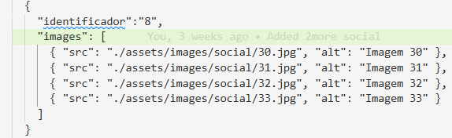

## Menu CONTATOS

### Tipos de ações possíveis:

**• Adicionar um novo email destino (phd.devsolutions)  
• Remover um email destino em uso (phd.devsolutions)  
• Alterar um email destino existente (phd.devsolutions)**

Como o desenvolvimento deste menu consistia em o utilizador por adicionar um anexo, impossibilitou-nos o envio direto de email (site-gmail) para contornar isto adicionamos um plugin chamado Basin para envio de emails com anexos.

[www.usebasin.com](http://www.usebasin.com)

Portanto o utilizador do site depois de preencher o formulario, o email é enviado para o email do site usebasin que redireciona depois para um, ou mais emails neste momento está configurado lá o [geral@nuno-ferreira.pt](mailto:geral@nuno-ferreira.pt) que pode ser alterado ou adicionado um outro.

**Nota importante:**

Uso limitado a 50 emails por mês.

Exemplo de um email recebido no destino final:



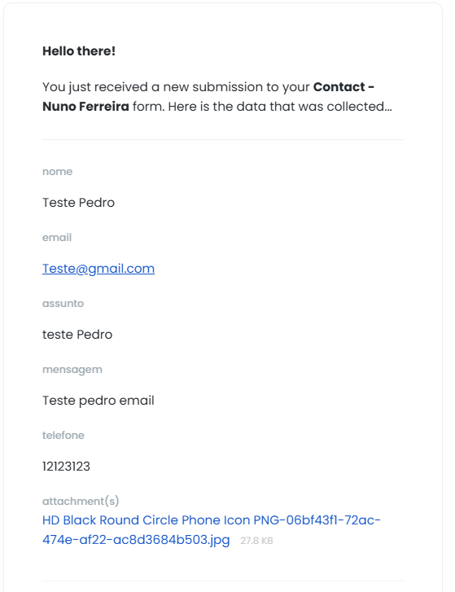

## Google Analytics

O acesso ao google analytics para análises dos acessos ao site é feito pelo seguinte link https://marketingplatform.google.com/about/analytics/